ԾՐԱԳՐԻ ՆԿԱՐԱԳՐՈՒԹՅՈՒՆԸ

ԲՈՎԱՆԴԱԿՈՒԹՅՈՒՆ

1. Ծրագրի ընդհանուր նկարագրությունը .............................................................. 2
2. Մոդուլի ստեղծում ................................................................................................... 7
3. Մոդուլի փոփոխություն ........................................................................................ 12
4. Մոդուլի հեռացում ................................................................................................. 16
5. Հաշվիչի ստեղծում ................................................................................................. 17
6. Հաշվիչի պարամետրերի փոփոխում ................................................................. 20
7. Հաշվիչի հեռացում ................................................................................................. 23
8. Լիցքաթափված մարտկոցներով մոդուլների որոնում .................................... 25
9. Չարտոնագրված մուտքերով մոդուլների որոնում ......................................... 27
10. Չներկայացված տեղեկություններով մոդուլների որոնում .......................... 29
11. Ստուգման ժամկետը անցած հաշվիչների որոնում ...................................... 30
12. Հաշվիչների մասին տեղեկություն .................................................................... 32
13. Ֆայլի ներմուծում ................................................................................................. 35
14. Չարտոնագրված մուտքերի ներմուծում .......................................................... 38
15. Փաստաբանություն ............................................................................................. 40
16. Ծրագրի մասին ...................................................................................................... 40

1. Ծրագրի ընդհանուր նկարագրությունը

Ինչպես արդեն նշվեց ArmenDiplom.exe հենց հիմնական աշխատող ծրագիրն է։ եթե մենք կանչենք այդ ֆայլը ապա կտեսնենք նրա սկզբնական արտաքին պատկերը (ինտերֆեյսը) (նկ. 1)։ Մենյուում առկա են հետեվյալ կետերը.
- Մուդուլներ (Модули)։ Մոդուլների հետ աշխատելու համար նախատեսված կետ է։
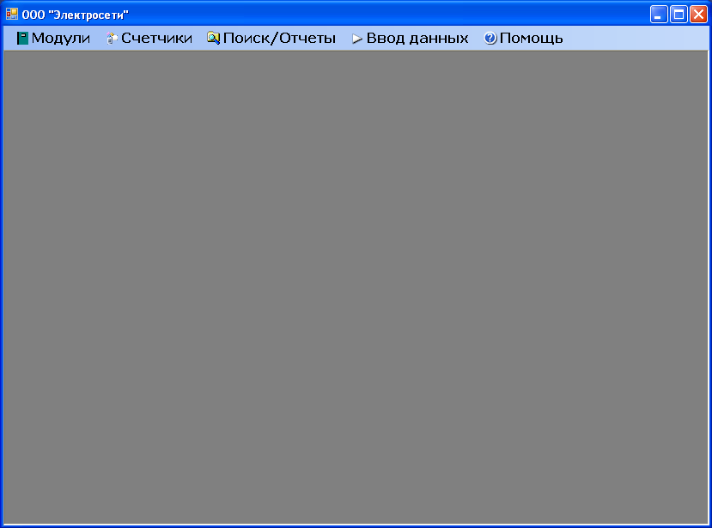
- Հաշվիչներ (Счетчики): Հաշվիչների հետ աշխատելու համար նախատեսված կետ է։

Նկ. 1
- Որոնումներ/Հաշվետվություններ (Поиск/Отчеты): Այս կետը նախատեսված է մի քանի ձևի որոնումներ կատարելու և այն որպես հաշվետվություն տպելու համար։
- Տվյալների ներմուծում (Ввод данных): Այս կետը նախատեսված է մոդուլից եկաց ինֆօրմացիան ներմուծելու, ինչպես նաև դիսպետչերի կողմից ինֆորմացիա ներմուծելու համար։
- Օգնություն (Помощь): Այս կետը պարունակում է ծրագրի փաստավավերագրումը և ծրագրային պրոդուկտի մասին ինֆորմացիա։
Ամեն մի կետ ունի իր ենթակետերը, դիտարկենք նրանք։ Մուդուլներ կետը պարունակում է երեք ենթակետեր՝ (նկ. 2) ստեղծում (создание), փոփոխում (корректировка), հեռացում (удаление):
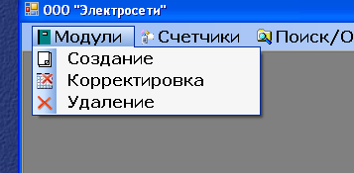
Ստեղծում ենթակետը նախատեսված է մոդուլների ստեղծման համար, երբ ինչ-որ տեղ օրինակ շենքի մուտքում տեղադրվելու է արկղ հաշվիչներով (մոդուլ), այն պետք է գրանցվի ծրագրում որպեսզի բազայում ֆիքսվի այդ մոդուլը։

Նկ. 2
Փոփոխություն ենթակետը նախատեսված է արդեն իսկ ստեղծված մոդուլում ինչ-որ փոփոխություններ կատարելու համար, օրինակ ստեղծման ժամանակ սխալ մուտքագրումները ուղղելու համար։ Հեռացում ենթակետը նախատեսված է մոդուլը հեռացնելու համար, դա կարող է լինել սխալ ստեղծման պատճառով կամ շենքի վերացման հետևանքով և այլն։
Հաշվիչներ կետը բաղկացած է երեք ենթակետերից՝ Ստեղծում (Создание), Փոփոխություն (Изменение) և Հեռացում (Удаление) (նկ. 3): Ստեղծում ենթակետը նախատեսված է հաշվիչները ստեղծելու համար և բազայում ֆիքսելու համար։ Երբ մոդուլը տեղադրված է, ապա նրա մեջ պետք է տեղադրվեն հաշվիչները, որոնքել պետք է ներմուծվեն։ Փոփոխություն ենթակետը նախատեսված է արդեն իսկ ինչ-որ
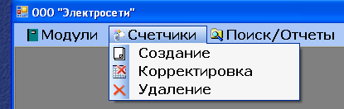

Նկ 3
մոդուլի վրա ավելացաց հաշվիչի պարամետրերը փոփոխելու համար։ Հեռացում ենթակետը նախատեսված է հաշվիչը հեռացնելու համար, դա կարող է լինել սխալ ստեղծման պատճառով կամ հաշվիչի անաշխատունակության հետևանքով և այլն։
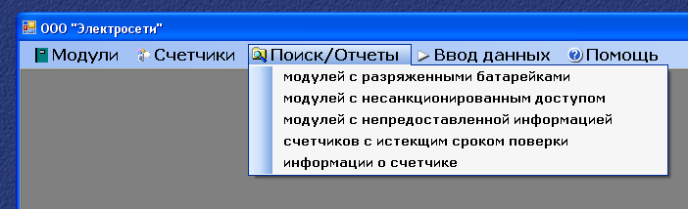
Որոնումներ/Հաշվետվություններ (Поиск/Отчеты) կետը բաղկացաց է հետևյալ ենթակետերից՝ պարպված մարտկոցներով մոդուլներ (модули с разряженными батарейками), չարտոնագրված մուտքերով մոդուլներ (модули с несанкционированными доступами), չներկայացված տեղեկություններով մոդուլներ (модули с непредставленной информацией), ստուգման ժամկետը լրացած հաշվիչներ, տեղեկություն հաշվիչի վերաբերյալ (информация о счетчике) (նկ. 4):

Նկ. 4
Պարպված մարտկոցներով մոդուլներ – թույլ են տալիս որոնել ներկա պահին կամ անցյալում, ինչ-որ ժամանակահատվածում այն մոդուլները որոնց թայմերը սնուցող մարտկոցների լարումները իջել են շեմային լարումից։ Երբ լարումը իջնում է շեմային լարումից դա դեռ չի նշանակում է որ այն չի աշխատում և թայմերը կանգնած է, թայմերը աշխատում է և կաշխատի մեկ կամ երկու ամիս ուղղակի դա զգուշացում է որպեսզի մարտկոցները փոխվեն, հետագա խնդիրներից խուսափելու համար։ Մարտկոցների մասին տեեղեկությունը գալիս է մոդուլներից ստացած ֆայլի մեջ։ Որոնված արդյունքը կարելի է տպիչով տպել որպես հաշվետվություն։
Չարտոնագրված մուտքերով մոդուլներ – թույլ են տալիս որոնել ներկա պահին կամ անցյալում կամ ինչ-որ ժամանակահատվածում այն մոդուլների ցուցակը որոնք ունեցել են ամսվա ընթացքում մեկ և ավելի չարտոնագրված մուտք։ Ամեն անգամ երբ էլեկտրոցանցի լիազորը բացում է արկղը (մոդուլը) մոդուլի մեջ ֆիքսվում է մուտքը և հաշվարկվում է ընդհանուր մուտքերի քանակը ամսվա ընթացքում։ Այնուհետև այդ տեղեկությունը «մտնում է» մոդուլից եկած ֆայլի մեջ, երբ ծրագիրը ֆայլը բացում է, այդտեղից կարող ենք իմանալ ընդհանուր մուտքերի քանակը։ Իսկ թե այդ մուտքերից որոնքեն չարտոնագրված դա մուտքագրում է դիսպետչերը ծրագրի միջոցով և էլեկտրոցանցի ղեկավարության համապատասխան «փորձաքննությունից» հետո։ Այսինքն ղեկավարությունը պետք է պարզի եթե մեկից ավել մուտքերի դեպքում որոնքեն իրականցրել էլ. ցանցի լիազորները և ինչի համար, դրանից հետո եզրակացվում է թե մուտքերի որ մասն է չարտոնագրված։ Որոնված արդյունքը կարելի է տպիչով տպել որպես հաշվետվություն։
Չներկայացած տեղեկություններով մոդուլներ – սա այն մոդուլներնեն որոնց մասին ընթացիկ ամսում և/կամ նախորդ ամսում ֆայլերը չեն ներմուծվել ծրագիր, օրինակ դա կարող է լինել նրանից որ էլ, ցանցի լիազորը մոռացել է այդ մոդուլից տեղեկություն վերցնել կամ մոդուլը վնասվել է և ֆայլ չի փոխանցել ֆլեշ քարտի վրա։ Որոնումը կատարվում է կամ ընթացիկ ամսվա համար կամ նախորդ ամսվա համար։ Որոնված արդյունքը կարելի է տպիչով տպել որպես հաշվետվություն։
Ստուգման ժամկետը անցած հաշվիչներ – սա այն հաշվիչներնեն որոնց վերջին ստուգումից հետո 5 տարին անցել է։ Հաշվիչները պարտավոր են անցնել 5 տարին մեկ ստուգում (поверка), որպեսզի ապահովվի հաշվիչի կայուն աշխատունակությունը։ Որոնումներ կարելի է կատարել երկու ձևի՝ բերել այն հաշվիչների ցուցակները որոնց ստուգման ժամկետը արդեն անցել է ընթացիկ պահին կամ բերել բոլոր հաշվիչների ցուցակը իրենց ստուգման ժամկետը անցնելու տվյալով ըստ որի կարելի է որոշել թե երբ է ժամկետը անցնելու, կամ անցել է թե ոչ։ Որոնված արդյունքը կարելի է տպիչով տպել որպես հաշվետվություն։
Հաշվիչի մասին տեղեկություն – սա նախատեսված է տեղեկություն ունենալ հաշվիչի ծախսած էլեկտրոէներագիյի մասին ըստ չորս սակագների (тариф) ինչ որ ժամանակահատվածում կամ նրա ողջ աշխատության ժամանակահատվածում։ Նաև հաշվարկվում է էլեկտրաէներգիայի գումարային ծախսը ըստ 1-ին, 2-րդ, 3-րդ և 4-րդ սակագների նաև նրանց գումարային էլեկտրաէներգիան։ Հիմա օգտագործվում է 2 սակագին, այդ պատճառով 3-րդ և 4-րդ սակագների էլեկտրաէներգիայի ծախսը ցույց է տալիս 0։ Բայց ապագայում հնարավոր է անցում 4 սակագնային էլեկտրաէներգիայի, այդ պատճառով 3-րդ և 4-րդ սակագները նախատեսված են։

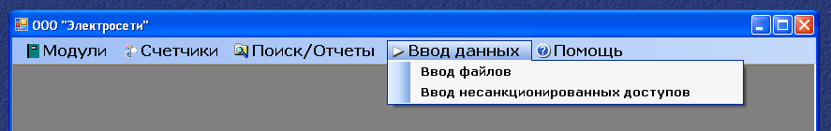

Նկ. 5
Տվյալների ներմուծում (Ввод данных) կետը բաղկացած է երկու ենթակետերից՝ ֆայլերի ներմուծում (ввод файлов) և չարտոնագրված մուտքերի ներմուծում (ввод несанкционированных доступов) (նկ. 5)։
Ֆայլերի ներմուծում – այս ենթակետի միջոցով ներմուծվում են մոդուլներից եկած ֆայլերը։
Չարտոնագրված մուտքերի ներմուծում – այստեղ դիսպետչերը ներմուծում է չարտոնագրված մուտքերի քանակը որոնք տեղի են ունեցել մոդուլի վրա ամսվա ընթացքում, եթե մոդուլից եկած ֆայլերը բեռնավորելուց հետո պարզվում է որ մուտքերի քանակը մեկից ավելի է։ Իհարկե դիսպետչերը կարող է ներմուծել միայն ղեկավարության «փորձաքննության» արդյունքներից ստացած արժեքները։
Օգնություն կետը բաղկացած է երկու ենթակետերից՝ փաստաբանություն (документация) և ծրագրի մասին (о программе) (նկ. 6)։
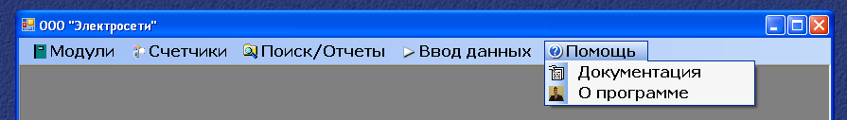

Նկ. 6
Փաստաբանություն – սա ծրագրի փաստաբանությունն է Microsoft Word ֆայլի տեսքով։
Ծրագրի մասին – սա տեղեկություն է ծրագրավորողի մասին, աշխատանքի նպատակը, տարեթիվը և այլն։
Հիմա մանրամասն քննարկենք բոլոր ենթակետերը մանրամասնորեն։

2. Մոդուլի ստեղծում
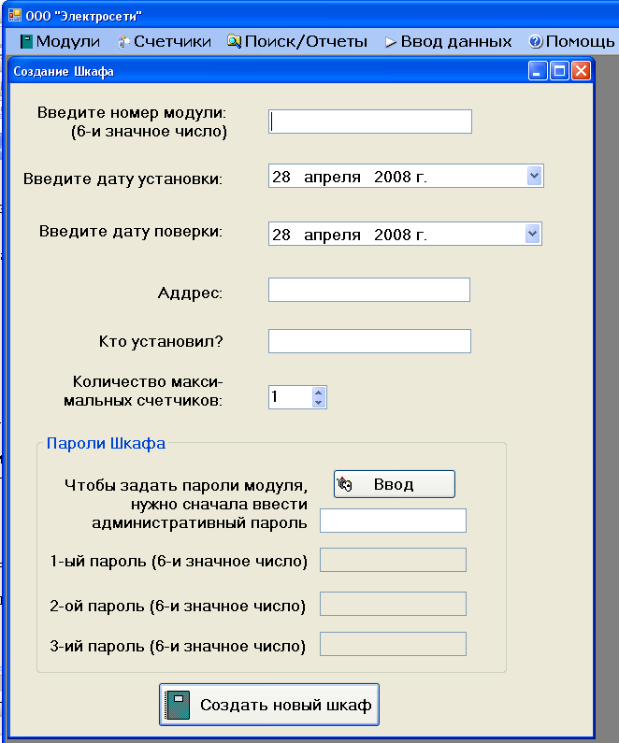
Եթե սեղմենք «Ստեղծում» ենթակետը կտեսնենք նկար 7-ի պատկերը։ Որպեսզի ստեղծվի մոդուլը պետք է «Введите номер шкафа» դաշտում ներմուծվի վեցանիշ թիվ (6 սիմվոլից ավել դաշտը չի թողում ներմուծել), ցանկացած սխալ ներմուծման դեպքում (օրինակ առկա են տառեր կամ սիմվոլների քանակը քիչ է) այդ դեպքում դաշտի կողքում հայտնվում է կարմիր գույնի նշան, ինչը վկայում է սխալ ներմուծման մասին։

Նկ. 7
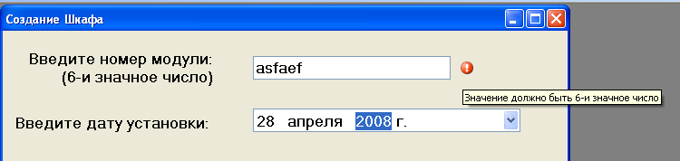
Որպեսզի իմանանք թե ինչի է սխալ ներմուծում, մկնիկը բերում ենք դնում ենք կարմիր նշանի վրա և կտեսնենք սև տառերով դեղին ֆոնի վրա հուշում, որից և կարողենք եզրակացնել թե ինչու է ներմուծումը սխալ (նկ. 8)։

Նկ. 8
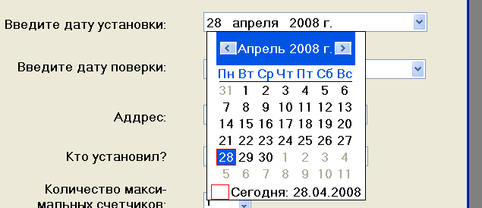
Հետո պետք է ներմուծվի տեղադրման ժամկետը։ Գործը հեշտացնելու համար դաշտի աջ անկյունում սեղմելիս կհայտնվի օրացույց որի միջոցով հեշտությամբ կարելի է գտնել ուզած տարեթիվը (նկ 9)։

Նկ. 9
Եթե ներմուծած տարեթիվը ավելի մեծ լինի քան ընթացիկ տարեթիվը աջ մասում կհայտնվի կարմիր նշանը համապատասխան հուշումով (նկ. 10)։

Նկ. 10
Ներմուծում ենք ստուգման տարեթիվը նույն կերպ ինչ և նախորդ դեպքում (նկ. 11)։ Ստուգման կանոնները նույննեն ինչ և նախորդ դեպքում:


Նկ. 11
Ներմուծում ենք մոդուլի տեղադրման հասցեն։ Այստեղ միակ ստուգման պայմանը, որ ներմուծման սիմվոլները 3-ից ավել լինեն (նկ. 12)։
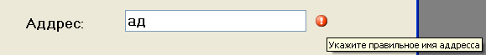

Նկ. 12
Ներմուծումենք տեղադրողի անունը։ Ստուգման պայմանները նույննեն ինչ և նախորդ դեպքում (նկ. 13)։


Նկ. 13

Ներմուծումենք առավելագույն հաշվիչների քանակը որը կարող է ընդունել տվյալ մոդուլը։ Այստեղ կարելի է ներմուծել 1-ից 40 միջակայքում գտնվող թիվ, ուրիշ թիվ ներմուծել չի լինի (նկ. 14)։

Նկ. 14
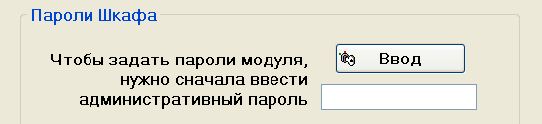
Այնուհետև պետք է ներմուծել մոդուլի երեք ծածկագրերը։ Ծածկագրերը կարող է ներմուծել միայն ադմինիստրատորը այլ ոչ դիսպետչերը, դրա համար նախքան մոդուլի ծածկագրերը ներմուծելուն, պետք է սկզբից ներմուծվի ադմինիստրատորի ծածկագիրը (որը գիտի միայն ադմինիստրատորը), որպեսզի մոդուլի ծածկագրի ներմուծման համար նախատեսված դաշտերը ակտիվ լինեն և կարողանան ներմուծել (նկ. 15)։

Նկ. 15
Ադմինիստրատիվ ծածկագիրը ներմուծելուց հետո սեղմվում է «Ввод» կոճակը։ Եթե ներմուծված ադմինիստրատիվ ծածկագիրը սխալ է կբերվի զգուշացում (նկ. 16)։
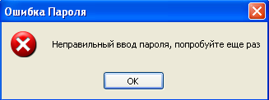

Նկ. 16
Եթե ճիշտ ներմուծվի ապա մոդուլի երեք ծածկագրերի ներմուծման դաշտերը կակտիվանան (նկ. 17)։
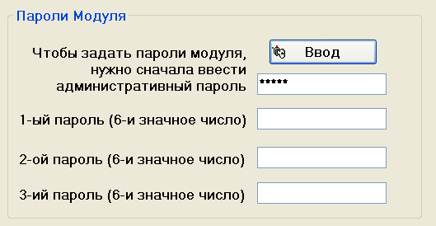

Նկ. 17
Պետք է ներմուծվեն վեցանիշ թվեր (ավել սիմվոլ դաշտը չի թողում ներմուծել), եթե սխալ ներմուծումներեն կատարվում (օրինակ եթե տառերեն ներմուծվում կամ սիմվոլների քանակը քիչ է) համապատասխան դաշտի աջ մասում հայտնվում է կարմիր նշանը համապատասխան հուշումով (նկ. 18)։
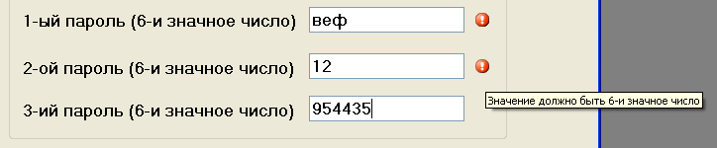

Նկ. 18
Հիմա մենք կարողենք սեղմել «Создать новый шкаф» կոճակը, որպեսզի բազայում ստեղծենք մոդուլ։ Եթե սխալ ներմուծումներ կան, կոճակը սեղմելիս կգա հետևյալ ուղերձը (նկ. 19)։
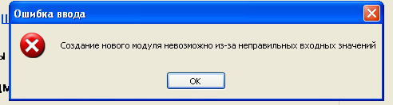

Նկ. 19
Եթե սխալ ներմուծումներ չկան ապա կբերվի մի ուղերձ որում դուք պետք է հաստատեք որ ուզումեք նոր մոդուլ ստեղծել կամ հրաժարվել այդ մտքից (նկ 20)։
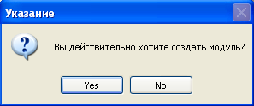

Նկ. 20
Եթե սեղմվի «No» կոճակը, ապա նոր մոդուլ չի ստեղծվի և կվերադառնանք նախորդ դիրք։ Սեղմենք «Yes» կոճակը։ Եթե մոդուլի համար ներմուծված է այնպիսի համար, որ արդեն այդպիսի համարով մոդուլ գոյություն ունի բազայում, ապա կգա համապատասխան հայտարարությամբ ուղերձ (նկ. 21)։
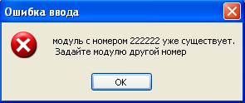

Նկ. 21
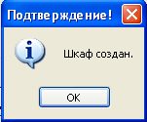
Եթե ամենինչ լավ է (սխալ կամ դատարկ ներմուծումներ չկան, կրկնվող համար չկա), ապա կբերվի այս ուղերձը (նկ. 22)։

Նկ. 22

3. Մոդուլի փոփոխություն

Եթե սեղմենք «Корректировка» ենթակետը ապա կբերվի հետևյալ պատուհանը (նկ. 23)։
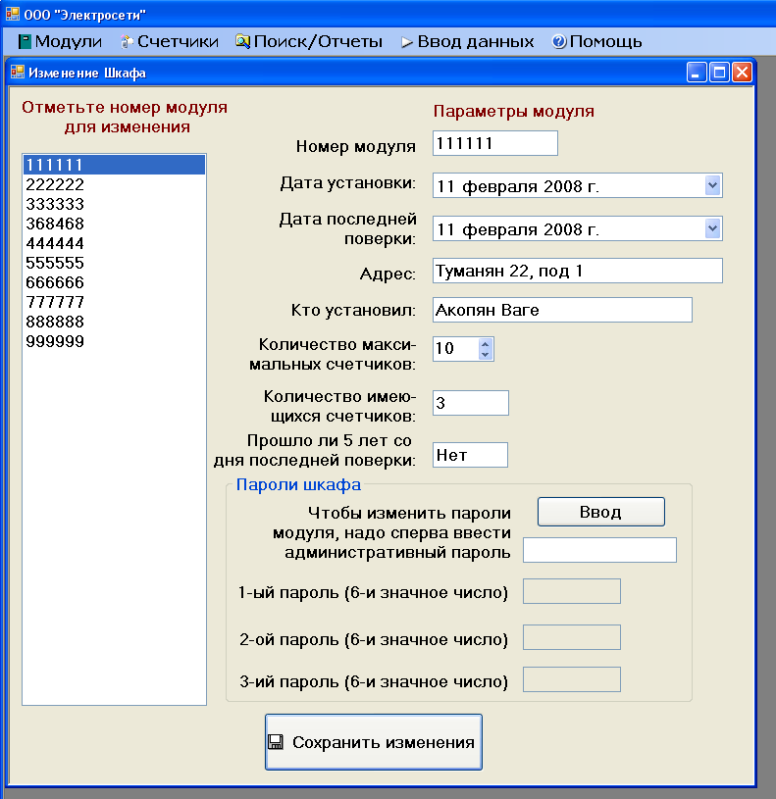

Նկ. 23
Այս պատուհանը հնարավորություն է տալիս փոփոխելու մոդուլների պարամետրերը։ Ձախ մասում առկա է մոդուլների համարների ցուցակը։ Մկնիկի միջոցով նշվում է դրանցից մեկը, աջ մասում հայտնվում է մկնիկի միջոցով նշված մոդուլի պարամետրերը։ Սկսենք վերևից՝ «Номер модуля» դաշտում գրված է մոդուլի համարը որը կարելի է փոփոխել՝ ներմուծելով այլ վեցանիշ թիվ (վեցից ավել սիմվոլ ներմուծել հնարավոր չի), եթե կատարվում են սխալ ներմուծումներ (օրինակ առկա են տառեր, կամ թվերի լայնությունը 6 սիմվոլից փոքր է) ապա աջ մասում հայտնվում է կարմիր նշանը հուշումով (նկ. 24)։
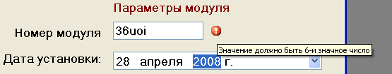

Նկ. 24
«Дата установки» և «Дата последней поверки» դաշտում գրված է համապատասխանաբար մոդուլի տեղակայման և վերջին ստուգման տարեթվերը։ Դաշտի աջ մասը սեղմելով կարելի է փոփոխել տարեթիվը (նկ. 25):
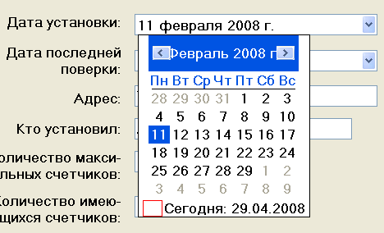

Նկ. 25
Եթե տարեթիվը ավելի մեծ է քան ընթացիկ տարեթիվը, ապա դաշտից աջ գտնվող մասում հայտնվում է կարմիր նշան սխալի հուշումով (նկ. 26):
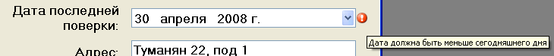

Նկ. 26
«Адрес» և «Кто установил» դաշտերում կարող են փոխվել համապատասխանաբար մոդուլի հասցեն և մոդուլը տեղակայողի անունը։ Ստուգումը երկու դաշտերում նույն պայմանով է՝ այն է 3 սիմվոլից պակաս չլինի, հակառակ դեպքում հայտնվում է կարմիր նշանը (նկ. 27):
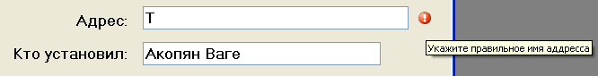

Նկ 27
«Количество максимальных счетчиков» դաշտում կարող է փոխվել հաշվիչների առավելագույն քանակը։ Այդ թիվը ընկած է 1-ից 40 միջակայքում գտնվող թվերում, բայց այստեղ կա մեկ այլ սահմանափակում՝ առավելագույն թիվը չի կարող ավելի փոքր լինել այդ մոդուլում գտնվող հաշվիչների քանակից (նկ. 28):
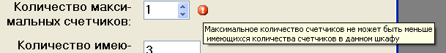

Նկ. 28
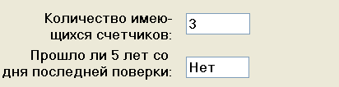
«Количество имеющихся счетчиков» և «Прошло ли 5 лет со дня последней поверки» դաշտերում փոփոխություն անհնարինե անել, ուղղակի ցույց են տալիս մոդուլում առկա հաշվիչների քանակը, որը կարող է օգնության գալ նախորդ դաշտում սխալ ներմուծումը կանխարգելու համար և անցել է արդյոք 5 տարի մոդուլի վերջին ստուգումից հետո (նկ. 29)։

Նկ. 29
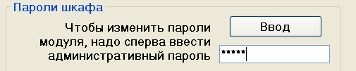
Որպեսզի փոփոխվի մոդուլի ծածկագրերը, պետք է սկզբից ներմուծվի ադմինիստրատիվ ծածկագիրը, ինչպես և մոդուլի ստեղծման դեպքում (նկ. 30)։

Նկ. 30
Եթե ծածկագիրը սխալ ներմուծենք ապա կհայտնվի հետևյալ ուղերձը (նկ. 31):

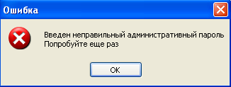

Նկ. 31
Ճիշտ ներմուծման պարագայում մուդուլի ծածկագրման դաշտերը կակտիվանան և հնարավոր կլինի ներմուծել ծածկագրերը։ Այստեղ ինչպես և մոդուլի ստեղծման ժամանակ նույն կերպ ստուգվում են ներմուծումները (նկ. 32):
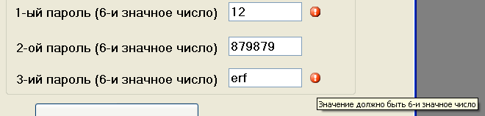

Նկ. 32
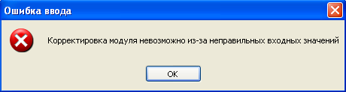
Այնուհետև սեղմում ենք «Сохранить изменения» կոճակը եթե առկա են սխալ ներմուծումներ ապա կհայտնվի հետևյալ ուղերձը (նկ. 33)։

Նկ. 33
Եթե ներմուծման սխալներ չկան ծրագիրը կբերի հաստատման ուղեգիր, ապա հաստատման դեպքում կբերի հետևյալ ուղեգիրը (նկ. 34)։
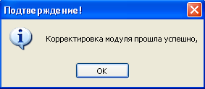

Նկ. 34
4. Մոդուլի հեռացում

Եթե սեղմենք «Модули» -> «Удаление» ենթակետը, ապա կտեսնենք այս պատուհանը (նկ. 35):
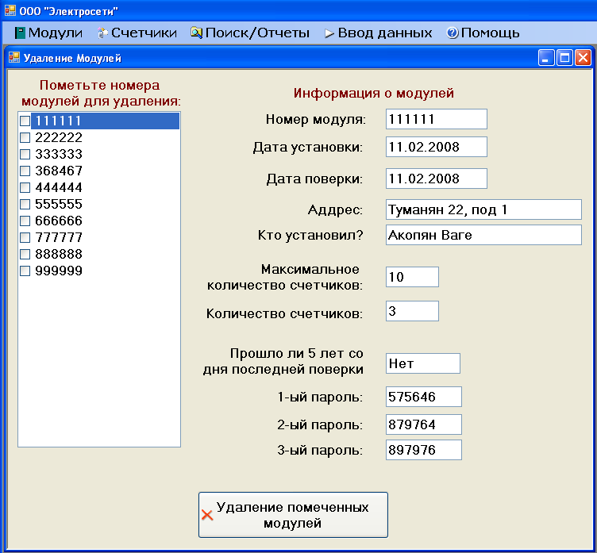

Նկ. 35
պատուհանի ձախ մասում բերված է մոդուլների համարների ցուցակ, իսկ աջ մասում այդ մոդուլի մասին տեղեկություն։ Այդ տեղեկության դաշտերը միայն կարդացվող են նրանց անհնար է փոխել։ Կախված նրանից թե ձախ մասի ցուցակում որ մոդուլն է սեղմած աջ մասում այդ մոդուլի տեղեկությունն է արտապատկերվում։ Մոդուլները հեռացնելու համար ցուցակում պետք են դրվեն թռչնակներ (птичка) համապատասխան մոդուլների կողքը։ Եթե ոչ մի թռչնակ դրված չե և փորձենք սեղմել «Удаление помеченных модулей» կոճակը, ապա կբերվի այս ուղերձը (Նկ. 36)։
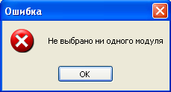

Նկ. 36
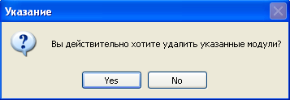
իսկ եթե մեկը կամ ավելին նշված լինի կբերվի այս ուղերձը նկ. 37։

Նկ. 37
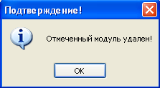
Եթե սեղմենք «No» կոճակը կվերադառնանք նախորդ դիրք իսկ եթե սեղմենք «Yes» կոճակը ապա կբերվի հեռացումը հաստատող ուղերձ (նկ. 38)։

Նկ. 38
Մոդուլը կամ մոդուլները հեռացված են։ Քանի որ բազայում աղյուսակները փոխկապակցված են «կասկադային» սկզբունքով, մոդուլի հեռացումը կբերի իր մեջ պարունակող հաշվիչների, այդ հաշվիչների գրառումների և մոդուլին պատկանող գրառումների հեռացմանը։

5. Հաշվիչի ստեղծում

Եթե սեղմենք «Счетчики» -> «Создание» ենթակետը ապա կբերվի հետևյալ պատուհանը (նկ. 39): Սկզբում պետք է տրվի հաշվիչի համարը «Номер счетчика» դաշտում, դա յոթանիշ թիվ է, յոթից ավել նիշ անհնար է ներմուծել։ Եթե սխալ ներմուծում լինի, օրինակ առկա լինեն տառեր կամ սիմվոլների քանակը յոթ հատից քիչ լինի, ապա դաշտի աջ կողմ կհայտնվի կարմիր նշան սխալի հուշումով (նկ. 40):
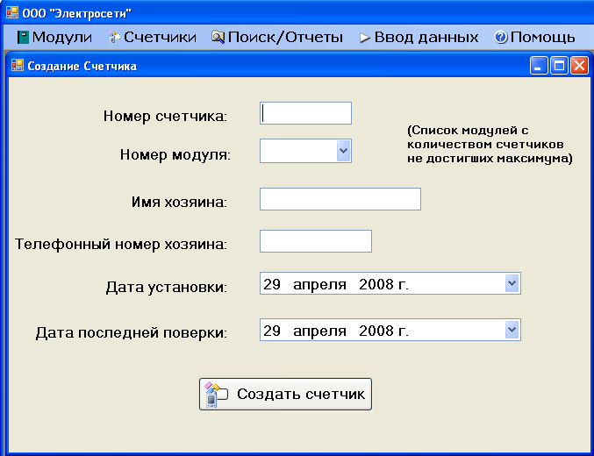

Նկ. 39
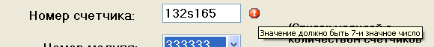

Նկ. 40
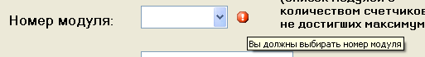
այնուհետև ընկնող ցուցակից ընտրում ենք մոդուլի համարը, որի մեջ որ պետք է լինի նորաստեղծ հաշվիչը։ Ընկնող ցուցակում միայն այն մոդուլների համարներնեն, որոնց հաշվիչների առավելագույն քանակը դեռ չի լրացել։ Եթե ընկնող ցուցակից ոչ մի արժեք չի նախընտրվել, դաշտը մնացել է դատարկ, ապա դաշտի աջ կողմում կհայտնվի կարմիր նշան սխալի հուշումով (նկ. 41):

Նկ. 41
Այնուհետև «Имя хозаина» և «Адрес» դաշտերում ներմուծվում է համապատասխա-նաբար հաշվիչի տիրոջ անունը և հեռախոսահամարը, պահանջվում է որ ներմուծված սիմվոլների քանակը լինի 3-ից ոչ փոքր, հակառակ դեպքում համապատասխան դաշտի աջ կողմում կհայտնվի կարմիր նշանը սխալի հուշումով (նկ. 42)։
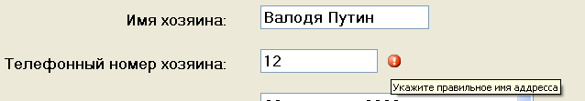

Նկ. 42
Հետո «Дата установки», «Дата последней поверки» դաշտերում համապատասխանո-րեն պետք է ներմուծվի հաշվիչի մոդուլ տեղադրման տարեթիվը և հաշվիչի վերջին ստուգման տարեթիվը։ Այս տարեթվերը չպետք է գերազանցեն ընթացիկ օրվա տարեթիվը, այդպիսի ներմուծման դեպքում համապատասխան դաշտի աջ մասում կհայտնվի կարմիր նշանը սխալի հուշումով։ Տարեթիվը ներմուծելու համար սեղմվում է դաշտի աջում գտնվող սլաքին, ընկնող օրացույցի միջոցով հարմար կերպով կարելի է տալ տարեթիվը (նկ. 43)։
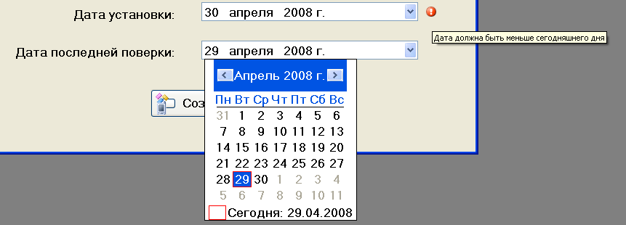

Նկ. 43
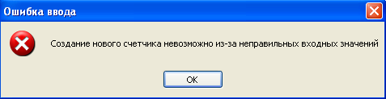
Ներմուծումներից հետո պետք է սեղմվի «Создать счетчик» կոճակը, եթե առկա են սխալ ներմուծումներ, կբերվի սխալի ուղերձ (նկ. 44)։

Նկ. 44
Եթե սխալ ներմուծումներ չկան ապա կբերվի հետևյալ ուղերձը (նկ. 45)։
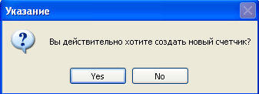

Նկ. 45
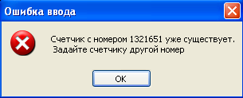
«No» կոճակը սեղմելիս կվերադառնանք նախորդ դիրքի, իսկ «Yes» կոճակը սեղմելիս ծրագիրը կփորձի ստեղծել նոր հաշվիչը։ Եթե ներմուծված է այնպիսի հաշվիչի համար, որ արդեն այդ համարով հաշվիչ կա, ապա կբերվի այս ուղերձը նկ. 46։

Նկ. 46
Եթե ամենինչ «լավ անցավ» և հաշվիչը ստեղծվեց բազայում, ապա կբերվի այս ուղերձը (նկ. 47): Հաշվիչը ստեղծված է։
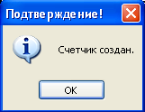

Նկ. 47
6. Հաշվիչի պարամետրերի փոփոխում

Եթե մենք սեղմենք «Счетчики» -> «Корректировка» ենթակետը ապա կբացվի հետևյալ պատուհանը (նկ. 48): Ձախ մասում առկա է բոլոր հաշվիչների համարների ցուցակը, որոնք դասավորված են ըստ աճման կարգի, սորտավորված են։ Աջ մասում գտնվում է հաշվիչների ցուցակում նախընտրած հաշվիչի մասին տեղեկություններ, որոնք կարելի է փոխել։ Ամենավերևում գտնվում է «Номер счетчика» դաշտը, այստեղ գրված է հաշվիչի համարը, որը կարելի է փոփոխել։ փոխված համարը պետք է լինի յոթանիշ թիվ, ավել քանակով սիմվոլ ներմուծել անհնար է։ Սխալ ներմուծման դեպքում (օրինակ եթե առկա են տառեր կամ սիմվոլների քանակը փոքր է 7-ից) դաշտից աջ գտնվող մասում կհայտնվի կարմիր նշանը սխալի հուշումով (նկ. 49)։
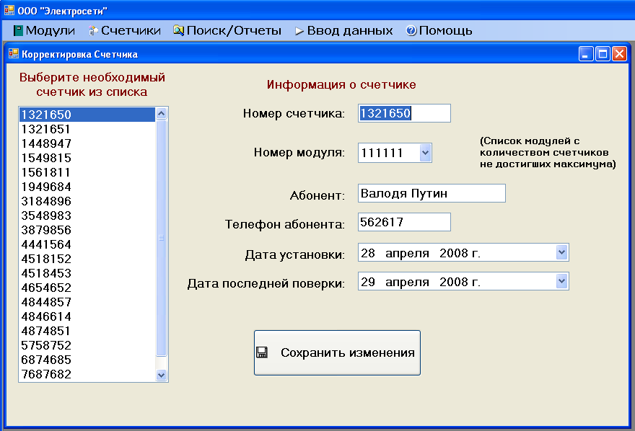

Նկ. 48
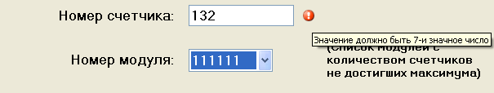

Նկ. 49
«Номер модуля» դաշտում գրված է մոդուլի համարը, որին որ պատկանում է հաշվիչը, այդ համարը կարելի է փոփոխել ընկնող ցուցակի միջոցով, այդ ցուցակում այն մոդուլների համարներնեն, որոնց հաշվիչների քանակը չի հասել առավելագույնի։ «Абонент» և «Телефон абонента» դաշտերում գրված են համապատասխանաբար հաշվիչի տիրոջ անունը և հեռախոսահամարը։ Այդ արժեքները կարելի է փոփոխել։ Եթե այդ դաշտերից որևէ մեկում սիմվոլների քանակը 3-ից փոքր է ապա համապատասխան դաշտի աջ մասում կհայտնվի կարմիր նշանը սխալի հուշումով (նկ. 50)։
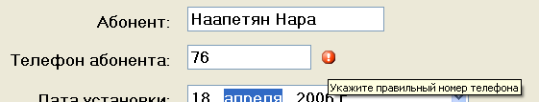

Նկ. 50
«Дата установки» և «Дата последней поверки» դաշտերում գրված են համապատասխանաբար հաշվիչի տեղադրման և վերջին ստուգման տարեթվերը, որոնք կարելի է փոփոխել։ Փոփոխելու համար սեղմվում է դաշտի աջ մասում գտնվող սլաքը և ընկնող օրացույցի միջոցով ընտրվում է տարեթիվը։ Եթե տարեթվերը ավելի մեծ լինեն քան թե ընթացիկ տարեթիվը ապա համապատասխան դաշտի աջ կողմում կհայտնվի կարմիր նշանը սխալի հուշումով (նկ. 51)։
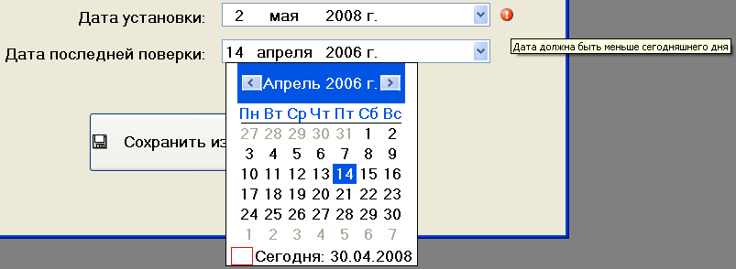

Նկ. 51
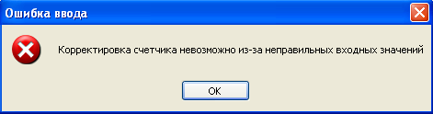
Անհրաժեշտ փոփոխությունուններից հետո պետք է սեղմել «Сохранить изменения» կոճակը։ Եթե առկա են սխալ ներմուծումներ ապա կբերվի այս ուղերձը (նկ. 52):

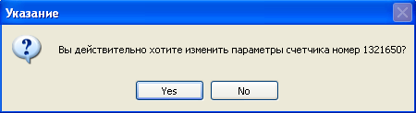
Նկ. 52

Նկ. 53
Եթե սխալ ներմուծումներ չկան ապա կբերվի նկ. 74-ում բերված ուղերձը։ «No» կոճակը սեղմելիս կվերադառնանք նախորդ դիրքը, իսկ «Yes» սեղմելիս ծրագիրը կփորձի պահպանել փոփոխությունները։ Եթե ամեն ինչ լավ լինի կգա հետևյալ ուղերձը (նկ. 54):
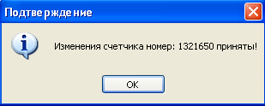

Նկ. 54
Հաշվիչի փոփոխությունները պահպանված են։

7. Հաշվիչի հեռացում
Եթե սեղմենք «Счетчики» -> «Удаление» ենթակետը ապա կբերվի այս պատուհանը (նկ. 55):
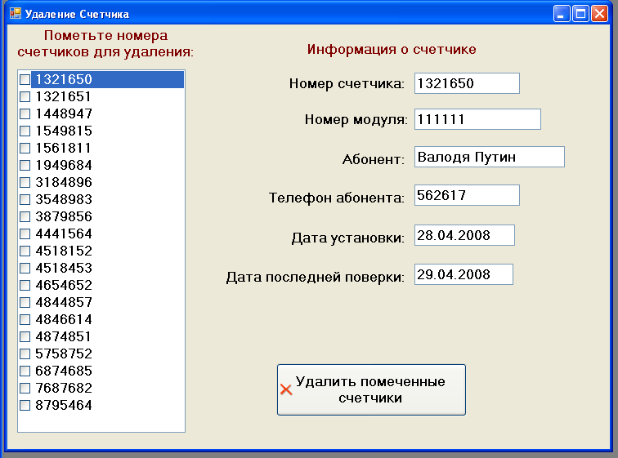

Նկ. 55
Պատուհանի ձախ մասում առկա են բոլոր հաշվիչների ցուցակը դասավորված ըստ աճման կարգի (սորտավորված)։ Աջ մասում պատկերված է ցուցակում նախընտրած հաշվիչի մասին տեղեկություն, այդ դաշտերը միայն կարդացվողեն։ Այն հաշվիչը կամ հաշվիչները որոնք պիտի հեռացվեն ցուցակում նշվում են թռչնակով (птичка) (նկ. 56)։
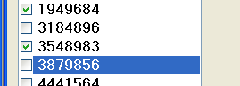

Նկ. 56
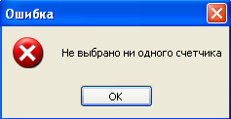
Հաշվիչները հեռացնելու համար պետք է սեղմել «Удалить помеченные счетчики» կոճակը։ Եթե ցուցակում ոչ մի հաշվիչ թռչնակով նշված չէ, ապա կբերվի հետևյալ ուղերձը (նկ. 57):

Նկ. 57
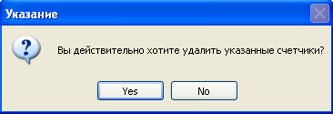
Եթե նշված հաշվիչներ կան ապա կբերվի այս ուղերձը (նկ. 58)։

Նկ. 58
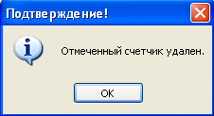
Եթե սեղմենք «No» կոճակը կվերադառնանք նախորդ դիրքի, եթե սեղմենք «Yes» կոճակը ապա ծրագիրը կփորձի այդ հաշվիչները հեռացնել բազայից։ Հեռացնելուց հետո կգա այս ուղերձը (նկ. 59)։

Նկ. 59
8. Լիցքաթափված մարտկոցներով մոդուլների որոնում
Եթե սեղմենք «Поиск/Отчеты» -> «модулей с разряженными батарейками» ենթակետը ապա կբացվի հետևյալ պատուհանը (նկ. 60):
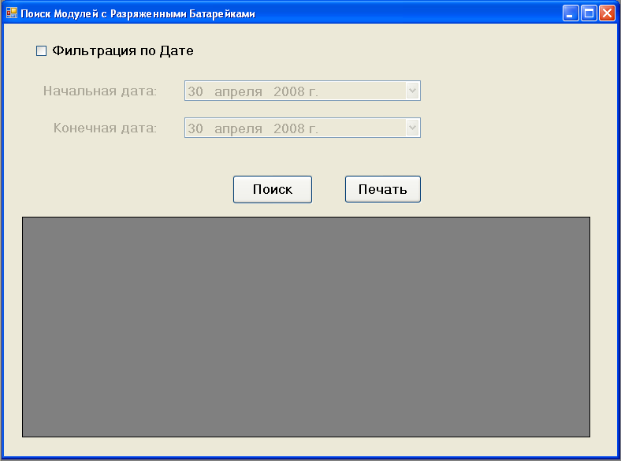

Նկ. 60
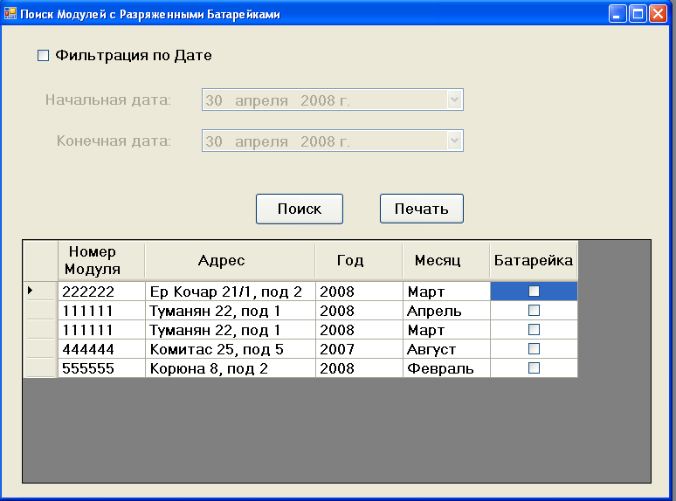
Եթե սեղմենք «Поиск» կոճակը ապա ներքևի մասում կբերվեն բոլոր այն մոդուլները, որոնց մոտ երբևիցե ամսվա ընթացքում մարտկոցների լարումը նվազել է շեմային լարումից (նկ. 61):

Նկ 61
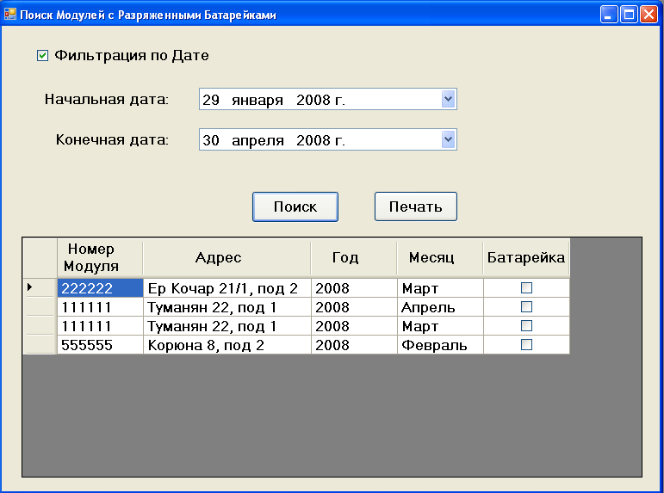
Եթե ուզումենք որոնումը կատարվի ինչ-որ ժամանակային տիրույթում, ապա պետք է դրվի թռչնակ «Фильтрация по дате» դաշտում, դա կակտիվացնի «Начальная дата» և «Конечная дата» դաշտերը, որոնց շնորհիվ մենք կարողենք տալ սկզբնական և վերջնական տարեթվերը, դրանից հետո սեղմում ենք «Поиск» կոճակը (նկ. 62)։

Նկ. 62
Եթե որոնումը ուզումենք տպել հաշվետվության տեսքով սեղմում ենք «Печать» կոճակը։ Կբացվի հաշվետվությունը: Տպելու համար պետք է սեղմվի վերևում գտնվող տպիչի նկարով կոճակը (նկ. 63)։
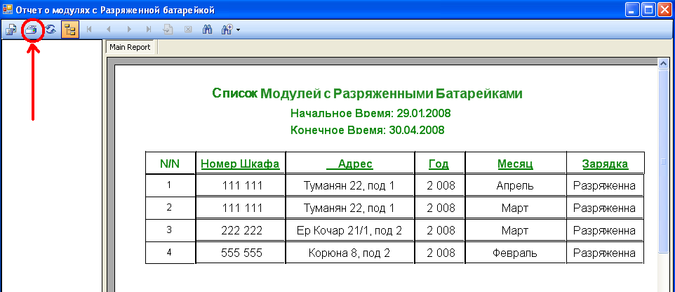

Նկ. 63
9. Չարտոնագրված մուտքերով մոդուլների որոնում
Եթե սեղմենք «Поиск/Отчеты» -> «модулей с несанкционированным доступом» ենթակետը ապա կբացվի հետևյալ պատուհանը (նկ. 64):
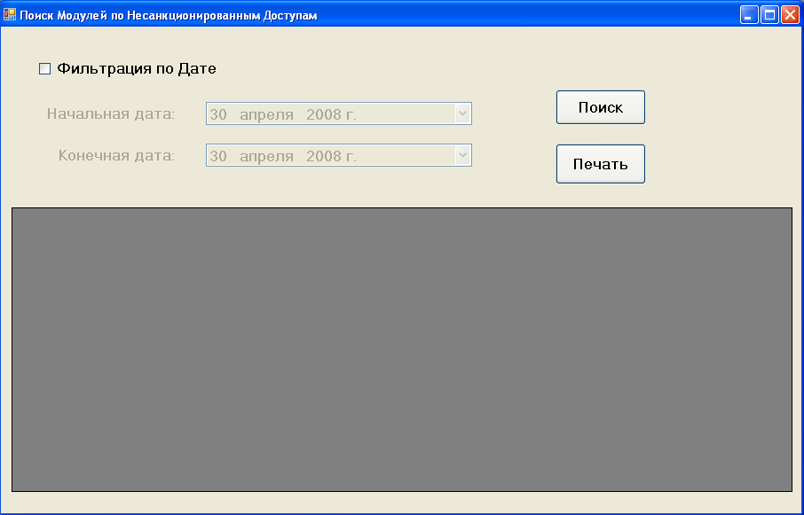

Նկ. 64
Եթե սեղմենք «Поиск» կոճակը ապա ներքևի մասում կբերվեն բոլոր այն մոդուլները որոնք երբևիցե ունեցելեն 1-ից ավել չարտոնագրված մուտք (նկ. 65):
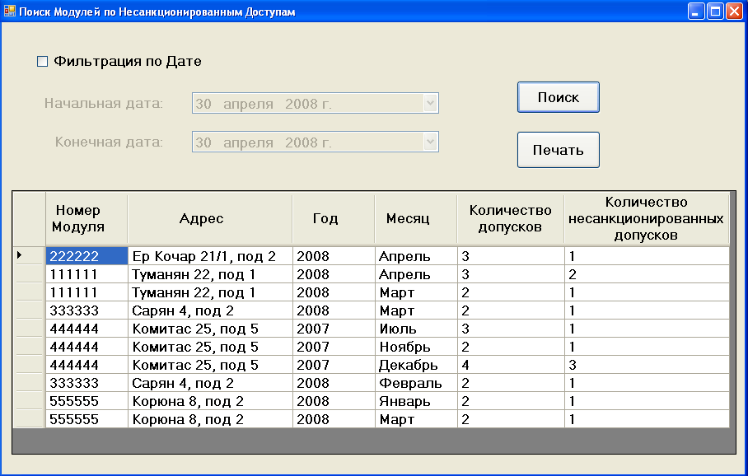

Նկ. 65
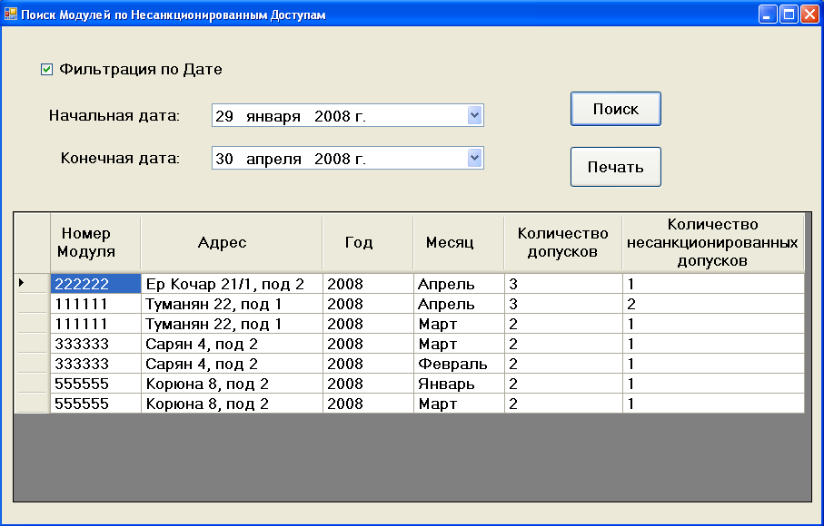
Եթե ուզումենք որոնումը կատարվի ինչ-որ ժամանակային տիրույթում, ապա պետք է դրվի թռչնակ «Фильтрация по дате» դաշտում, դա կակտիվացնի «Начальная дата» և «Конечная дата» դաշտերը, որոնց շնորհիվ մենք կարողենք տալ սկզբնական և վերջնական տարեթվերը, դրանից հետո սեղմում ենք «Поиск» կոճակը (նկ. 66)։

Նկ. 66
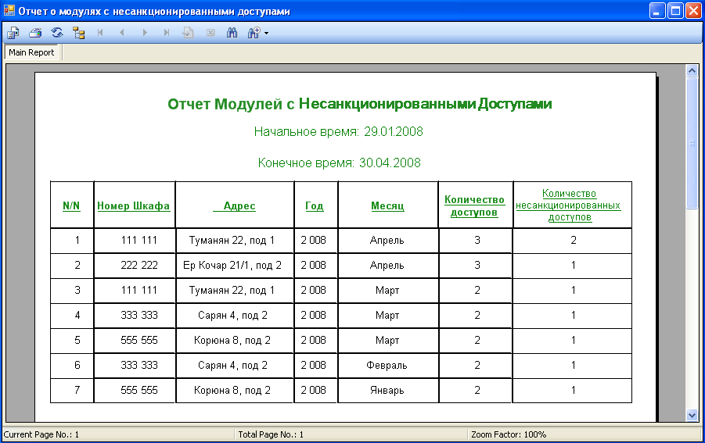
Եթե որոնումը ուզումենք տպել հաշվետվության տեսքով սեղմում ենք «Печать» կոճակը։ Կբացվի հաշվետվությունը: Տպելու համար պետք է սեղմվի վերևում գտնվող տպիչի նկարով կոճակը (նկ. 67)։

Նկ. 67
10. Չներկայացված տեղեկություններով մոդուլների որոնում
Եթե սեղմենք «Поиск/Отчеты» -> «модулей с непредоставленной информацией» ենթակետը ապա կբացվի հետևյալ պատուհանը (նկ. 68):
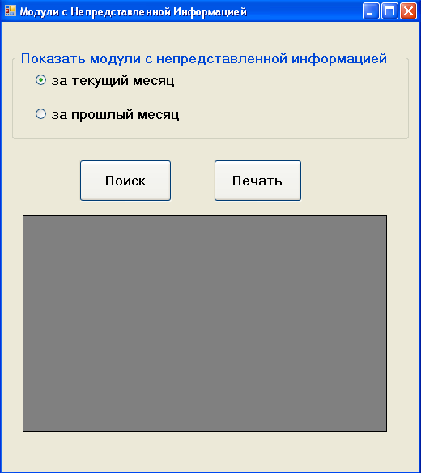

Նկ. 68
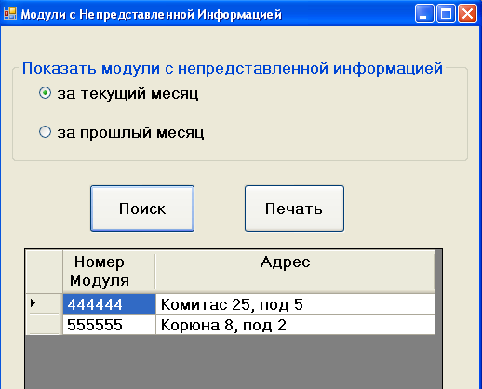
Այստեղ կարող է որոնվել կամ ընթացիկ ամսում կամ նախորդ ամսում այն մոդուլների ցուցակը որոնց մասին տեղեկություն չի եկել (ֆայլի տեսքով) (նկ. 69)։

Նկ. 69
Եթե որոնումը ուզումենք տպել հաշվետվության տեսքով սեղմում ենք «Печать» կոճակը։ Կբացվի հաշվետվությունը: Տպելու համար պետք է սեղմվի վերևում գտնվող տպիչի նկարով կոճակը (նկ. 70)։
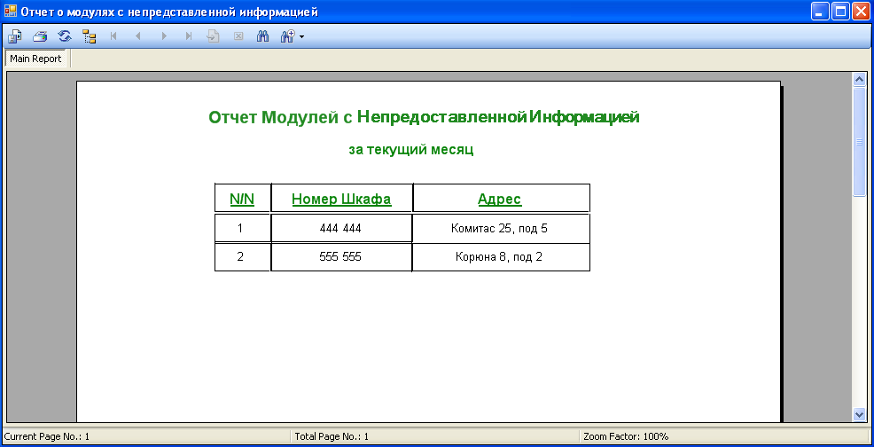

Նկ. 70
11. Ստուգման ժամկետը անցած հաշվիչների որոնում
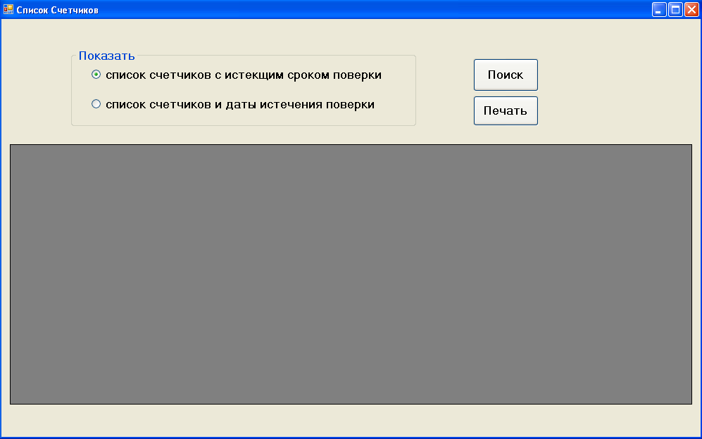
Եթե սեղմենք «Поиск/Отчеты» -> «счетчиков с истекшим сроком поверки» ենթակետը ապա կբացվի հետևյալ պատուհանը (նկ. 71):

Նկ. 71
Այստեղ կարողենք որոնել այն հաշվիչները որոնց ստուգման ժամկետից 5 տարին անցել է (նկ. 73) կամ դուրս բերել բոլոր հաշվիչները և նրանց ժամկետը անցնելու տարեթվերը։ 2-րդ դեպքում այն հաշվիչները որոնց ստուգման ժամկետը անցել է «Дата истечения сроки» սյունակում այդ արժեքը ներկված է կարմիր գույնով, իսկ այն հաշվիչների մոտ ում ստուգման ժամկետի ավարտին մնացել է 2 ամսուց քիչ, ներկված են շականակագույն ներկով (նկ. 72)։
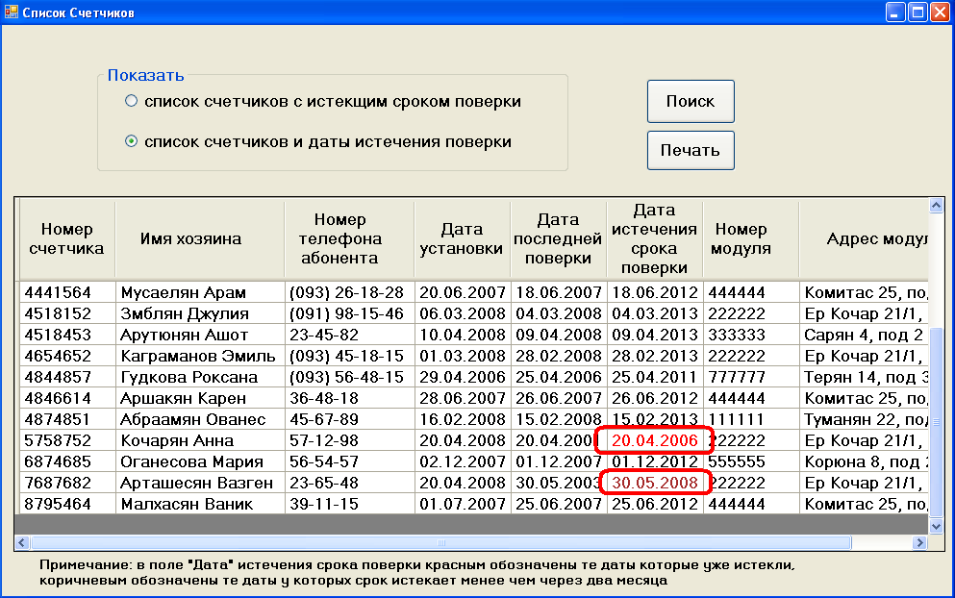

Նկ. 72
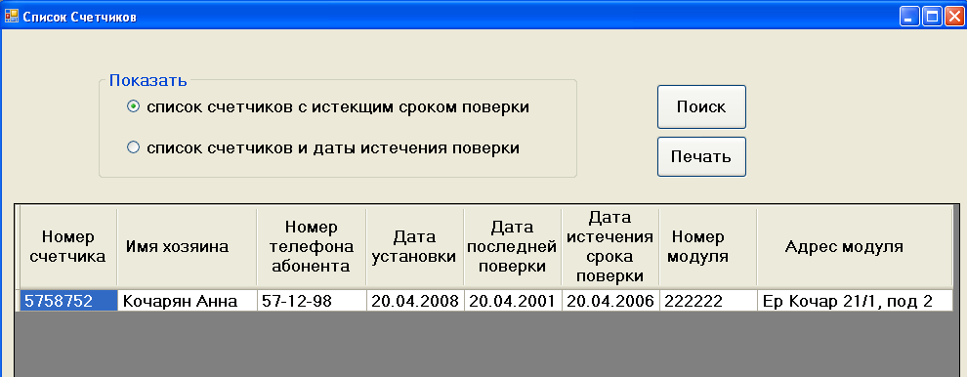

Նկ. 73
Եթե որոնումը ուզումենք տպել հաշվետվության տեսքով սեղմում ենք «Печать» կոճակը։ Կբացվի հաշվետվությունը: Տպելու համար պետք է սեղմվի վերևում գտնվող տպիչի նկարով կոճակը (նկ. 74)։
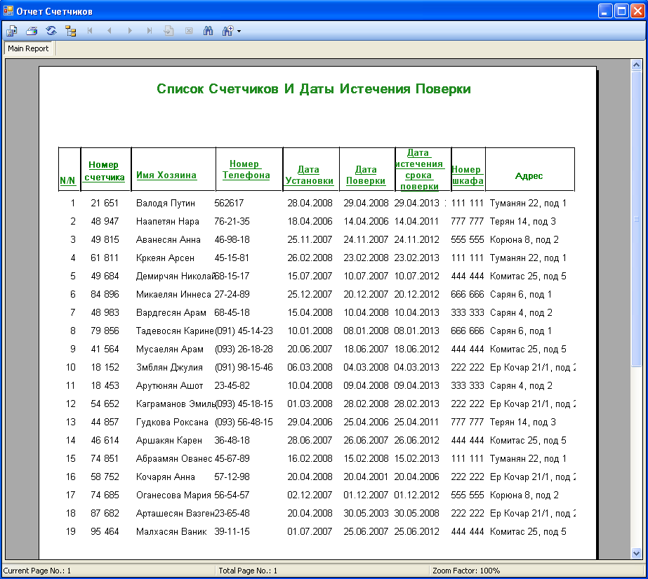

Նկ. 74
12. Հաշվիչների մասին տեղեկություն
Եթե սեղմենք «Поиск/Отчеты» -> «информации о счетчике» ենթակետը ապա կբացվի հետևյալ պատուհանը (նկ. 75): Վերևի ձախ մասում գտնվում է մոդուլների ցուցակը, երբ սեղմում ենք այդ ցուցակից որևիցե մոդուլի համարին, ապա աջ մասում հայտնվում է այդ մոդուլի մեջ պարունակող հաշվիչների ցուցակը։ Վերևի աջ մասում պարունակվում է տեղեկություն նախընտրած մոդուլի և հաշվիչի մասին։ Սա հեշտացնում է ցանկալի հաշվիչի որոնումը։

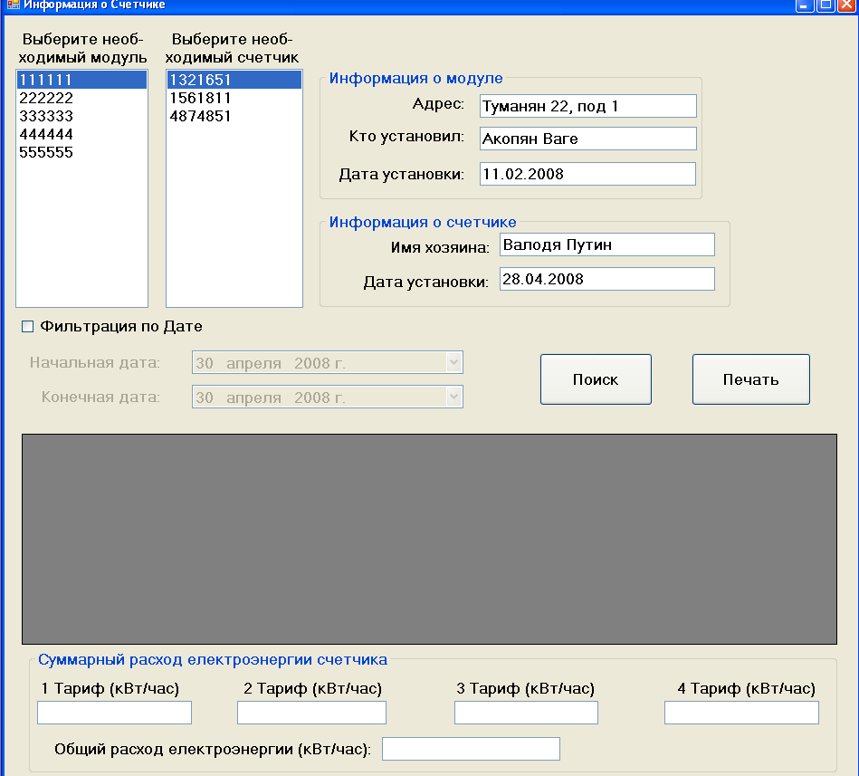

Նկ. 75
Եթե սեղմենք «Поиск» կոճակը ապա կբերվի այդ հաշվիչի ծախսած ելեկտրաէնէերգիան չորս սակագներով մինչ ընթացիկ ժամկետ։ Ներքևում հաշվարկվում է գումարային էլեկտրաէներգիայի ծախսը (կՎտ/ժամ չափման միավորով) ըստ սակագների ինչպես նաև նրանց արդյունարար գումարային հոսանքը։ Եթե ուզումենք որոնումը լինի ինչ-որ ժամանակային տիրույթում, այդ դեպքում դնում ենք թռչնակ «Фильтрация по Дате» դաշտում, արժեքներ ենք ներմուծում ակտիվացած «Начальная Дата» և «Конечная Дата» դաշտերում և սեղմում ենք «Поиск» կոճակը (նկ. 76)։ Եթե որոնումը ուզումենք տպել հաշվետվության տեսքով սեղմում ենք «Печать» կոճակը։ Կբացվի հաշվետվությունը: Տպելու համար պետք է սեղմվի վերևում գտնվող տպիչի նկարով կոճակը (նկ. 77)։

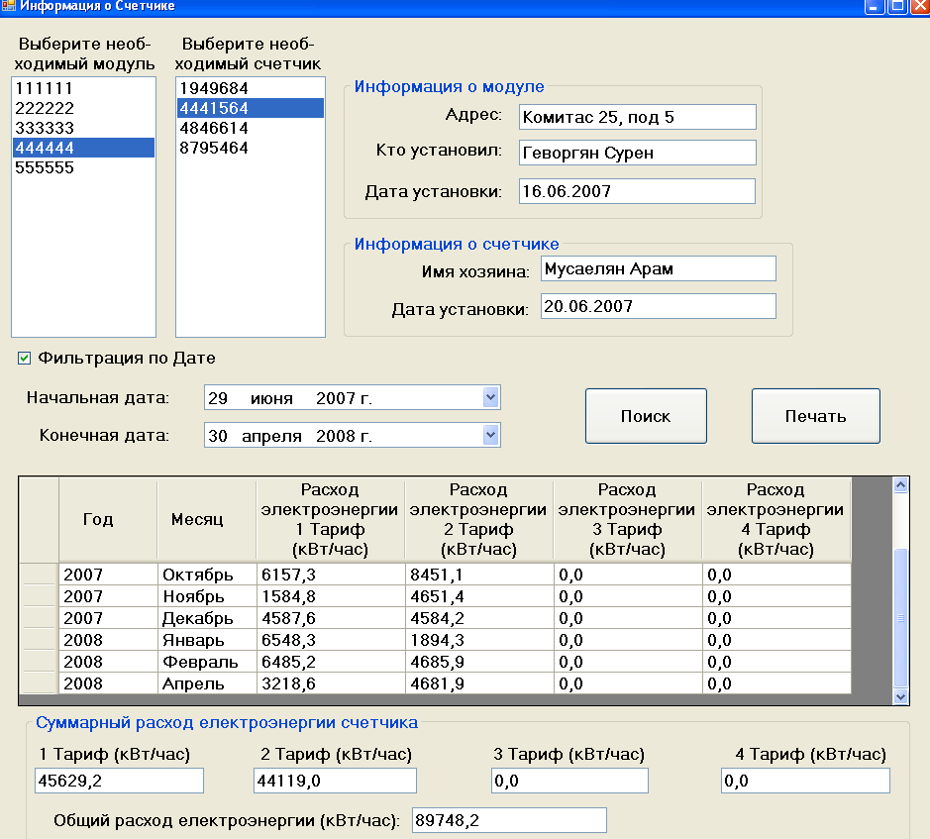

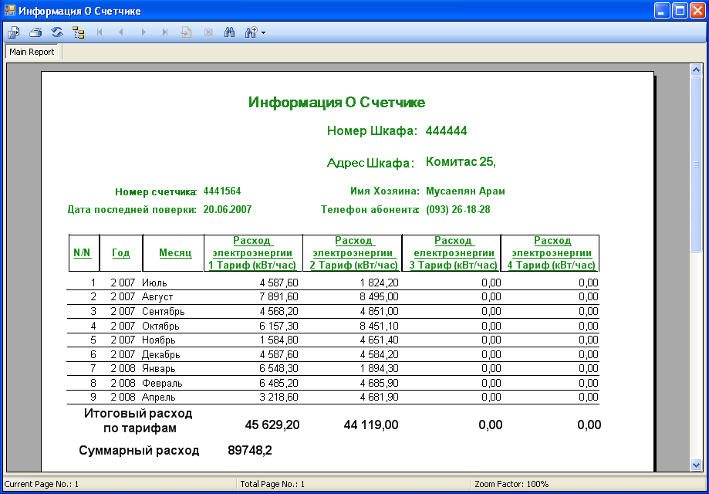
Նկ. 76

Նկ. 77
13. Ֆայլի ներմուծում
Նախքան ֆայլի ներմուծման անցնելը ուսումնասիրենք թե մոդուլից ֆլեշ քարտ մտած ֆայլը, ինչ կառուցվածք ունի։ Ֆայլի անունը դա հենց տվյալ մոդուլի համարն է որից որ ֆայլը ստեղծվել է ֆլեշ քարտում, ֆայլի ընդլայնումն է «.bi»։ Ֆայլը ստեղծվելու ժամանակ ֆայլում անունի հետ մեկտեղ ֆիքսվում է ֆայլի ստեղծման տարեթիվը, վերջին փոփոխության տարեթիվը, և վերջին անգամ մուտքագրվելու տարեթիվը։ Այս ֆայլը իրենից ներկայացնում է երկուական (ոչ տեքստային) ֆայլ, որի բայթերի հարջորդականությունը և նրանց իմաստը մեզ հայտնի է։ Մոդուլից ստացված ֆայլի պարունակությունը պատկերված է աղյուսակում 1-ում։
Աղյուսակ 1։
Հաշվիչների քանակը այդ մոդուլում (N հատ)
ընթացիկ ամսվա մարտկոցի վիճակը
անցյալ ամսվա մարտկոցի վիճակը
մուտքերի քանակը ընթացիկ ամսում
մուտքերի քանակը նախորդ ամսում
Հաշվիչի համարը (1)
էլեկտրաէնէերգիայի ծախսը (կՎտ/Ժամ) ըստ 1-ին սակագնի ընթացիկ ամսում
էլեկտրաէնէերգիայի ծախսը (կՎտ/Ժամ) ըստ 2-րդ սակագնի ընթացիկ ամսում
էլեկտրաէնէերգիայի ծախսը (կՎտ/Ժամ) ըստ 3-րդ սակագնի ընթացիկ ամսում
էլեկտրաէնէերգիայի ծախսը (կՎտ/Ժամ) ըստ 4-րդ սակագնի ընթացիկ ամսում
էլեկտրաէնէերգիայի ծախսը (կՎտ/Ժամ) ըստ 1-ին սակագնի նախորդ ամսում
էլեկտրաէնէերգիայի ծախսը (կՎտ/Ժամ) ըստ 2-րդ սակագնի նախորդ ամսում
էլեկտրաէնէերգիայի ծախսը (կՎտ/Ժամ) ըստ 3-րդ սակագնի նախորդ ամսում
էլեկտրաէնէերգիայի ծախսը (կՎտ/Ժամ) ըստ 4-րդ սակագնի նախորդ ամսում
Հաշվիչի համարը (2)
...
.
.
.
Հաշվիչի համարը (N)
...

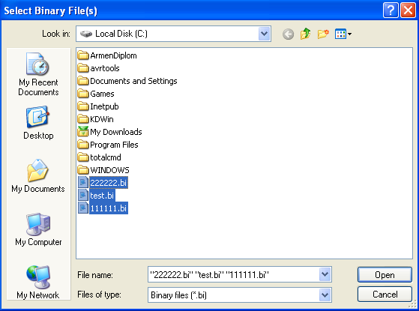
Եթե սեղմենք «Ввод данных» -> «Ввод файлов» ենթակետը ապա կկբերվի ֆայլի ընտրման պատուհանը (նկ. 78)։

Նկ. 78
Պատուհանը թույլ է տալիս միայն վերցնել «.bi» ընդլայնումով ֆայլերը, համարում ենք որ այդպիսի ընդլայնումով են ստացվում ֆայլերը (չնայած ընդլայնումը կարող է ուրիշ անվանում ունենալ)։ Պատուհանի միջոցով կարելի է ընտրել մեկ կամ մեկից ավելի ֆայլեր ինչպես ցույց է տրված նկ 78-ում։ Երբ ֆայլը ծրագիրը բեռնավորում է, կատարվում են մի շարք ստուգումներ, թվարկենք դրանք՝
- Ստուգվում է ֆայլի անունը, որը նաև մոդուլի համարն է, ստուգվում է բազայում կա այդպիսի համարով մոդուլ թե ոչ։
- Ստուգվում են ֆայլի ստեղծման և փոփոխման տարեթվերը։ Եթե պարզվի որ այդ տարեթվերը նույնը չեն, դա նշանակում է որ ստեղծվելուց հետո ֆայլը փոփոխվել է (ինչ-որ մեկը իրա ուզած արժեքներն է ներմուծել), որը չպետք է լինի։ Համեմատվում է նաև ֆայլի ստեղծման տարին և ամիսը, գործող տարվա և ամսի հետ, եթե նրանք չեն համնկնում ապա կարելի է եզրակացնել որ ֆայլը հին է և նրա տվյալները չպետք է ներմուծվի բազա։
- Ստուգվում է ֆայլի մեջի հաշվիչների քանակը, բազայում գտնվող մոդուլին պատկանող հաշվիչների քանակի հետ։
- Ֆայլի մեջի հաշվիչերի համարները ստուգվում են բազայում տվյալ մոդուլին պատկանող հաշվիչների հետ։
1-3 սխալների դեպքում ֆայլի տվյալները չեն ներմուծվում ծրագիր, իսկ 4-րդ սխալի դեպքում միայն չեն ներմուծվում «սխալ» հաշվիչի տվյալները։ Եթե ներմուծման ժամանակ առկա են սխալներ ապա դուրս է բերվում բոլոր հայտնաբերված սխալներով ուղերձը, օրինակը պատկերված է (նկ. 79)։
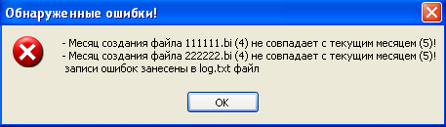

Նկ. 79
Բացի սխալների ուղերձից կա նաև զգուշացման ուղերձ։ Զգուշացման ուղերձը հայտնվում է երբ մոդուլի մարտկոցը լիցքաթափված է, մոդուլ մուտքերի քանակը ամսվա ընթացքում մեկից ավելի է (նկ. 80)։ Այդ զգուշացումը բերվում է որպեսզի դիսպետչերը միանգամուց իմանա այդ մոդուլների մասին։
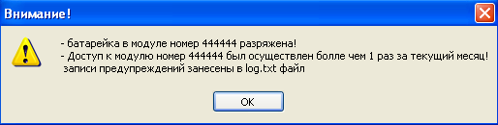

Նկ. 80
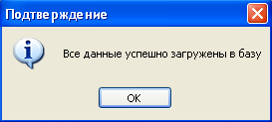
Եթե սխալներ չկան ապա բերվում է այս ուղերձը (նկ. 81)։

Նկ. 81
Ուղերձների բոլոր գրառումները՝ սխալները, զգուշացումները և հաջող ներմուծման հաստատումը պահպանվում են և գրանցվում են log.txt տեքստային ֆայլում։ Այնտեղ գրվում է նաև գրառման տարեթիվը (նկ. 82)։ Այնպես որ դիսպետչերը կարող է ցանկացած ժամանակ դիտել այդ ֆայլը և տեսնել թե ինչ սխալներ կան։
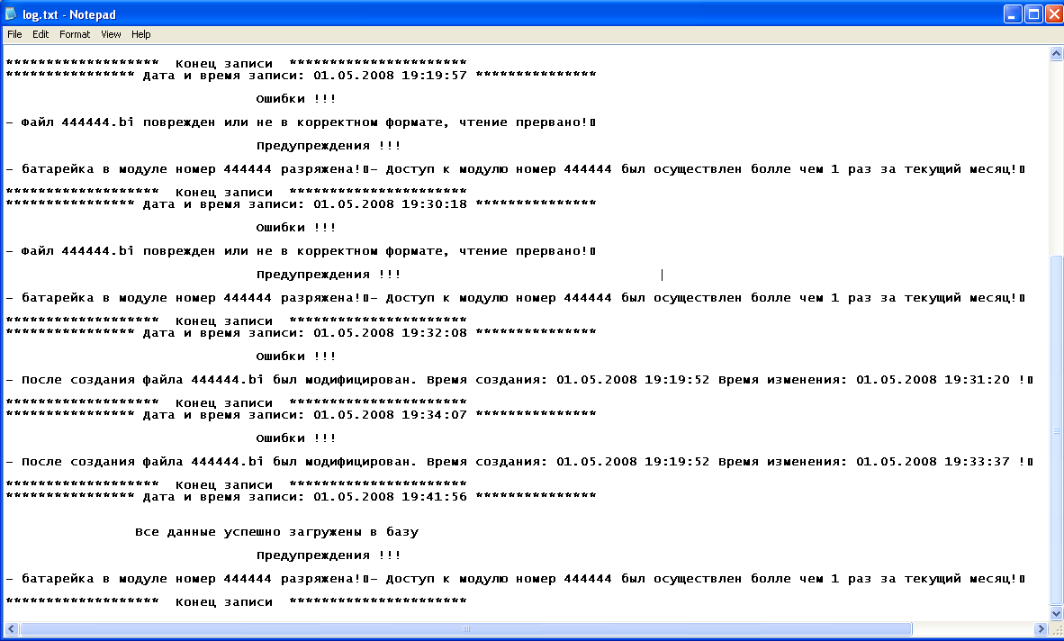

Նկ. 82
14. Չարտոնագրված մուտքերի ներմուծում
Եթե սեղմենք «Ввод» -> «ввод несанкционированных доступов» ենթակետը, ապա կբերվի հետևյալ պատուհանը (նկ. 83)։
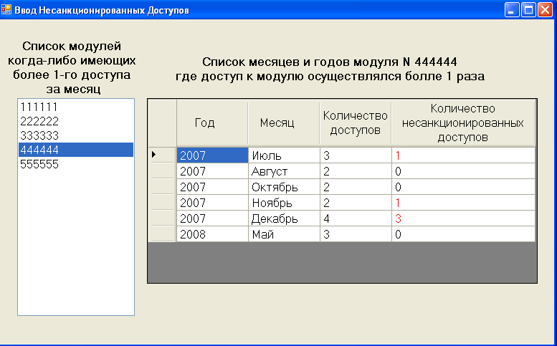

Նկ. 83
Ձախ մասում առկա է մոդուլների համարների ցուցակը։ Երբ մենք սեղմում ենք ցուցակում մոդուլներից որևիցե մեկին, ապա պատուհանի աջ մասում հայտնվում է այդ մոդուլի ամիսների ու տարիների ցուցակը ընդհանուր մուտքերով և չարտոնագրված մուտքերով։ «Количество несанкционированных доступов» սյունակում կարող ենք արժեք ներմուծել; Այդ սյունակում եթե 0-ից ավել չարտոնագրված մուտք կա, ապա այդ արժեքը ներկվում է կարմիր գույնով։ Մկնիկով երկու անգամ սեղմելով այդ սյունակի ուզած տողում կարող ենք արժեքը փոխել։ Դիսպետչերը այդ արժեքը ներմուծում է երբ ղեկավարությունը համապատասխան փորձաքննությունից հետո պարզում է թե ինչքան չարտոնագրված մուտք է ունեցել տվյալ մոդուլը։ Սխալ արժեքի ներմուծման դեպքում (օրինակ տառ, բացասական թիվ, կոտորակային թիվ, ընդհանուր մուտքին հավասար կամ բարձր թիվ) բերվում է սխալի ուղերձ (նկ. 84):
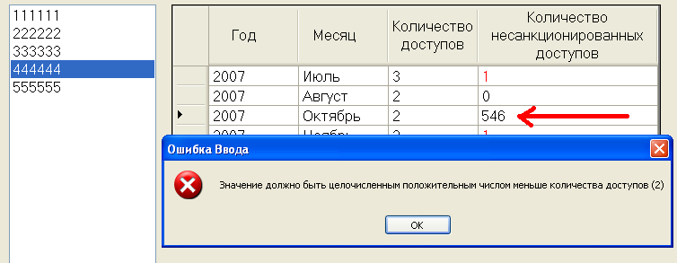

Նկ. 84
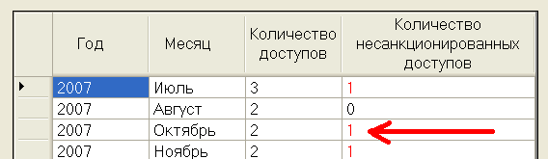
և կբերվի նախորդ արժեքը իր համապատասխան գույնով։ Ճիշտ արժեք ներմուծելու դեպքում ևս կնկարվի իր համապատասխան գույնով (նկ. 85)։

Նկ. 85

- Փաստաբանություն

Եթե սեղմենք «Помощь» -> «Документация» ենթակետը, ապա կբացվի հետևյալ պատուհանը (նկ. 86)։
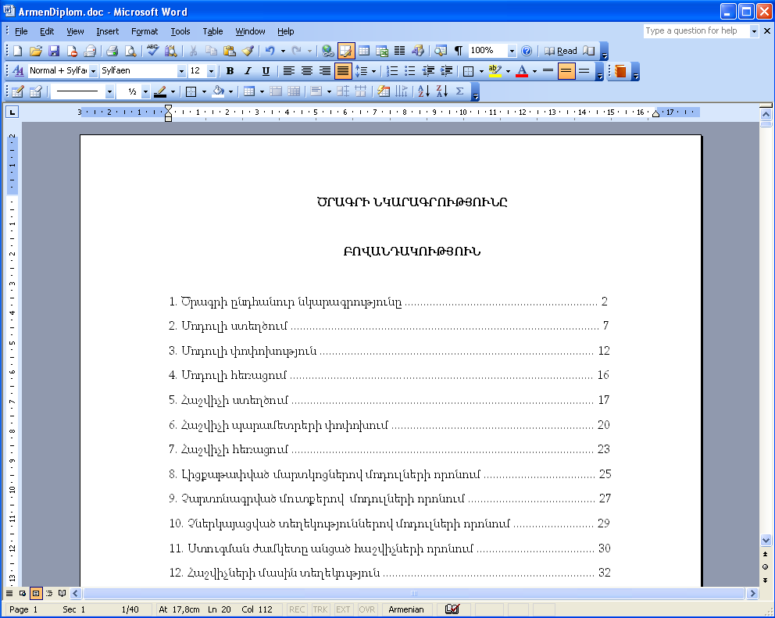

Նկ. 86
Microsoft Word ծրագրի միջոցով կբացվի ArmenDiplom.doc ֆայլը։ Այդ ֆայլը իրենից ներկայացնում է ծրագրի նկարագրությունը։ Կաբցվի առարին էջը որտեղ ծրագրի նկարագրության բովանդակությունն է։

16. Ծրագրի մասին

Եթե սեղմենք «Помощь» -> «О программе» ապա կբերվի հետևյալ պատուհանը (նկ. 87)։

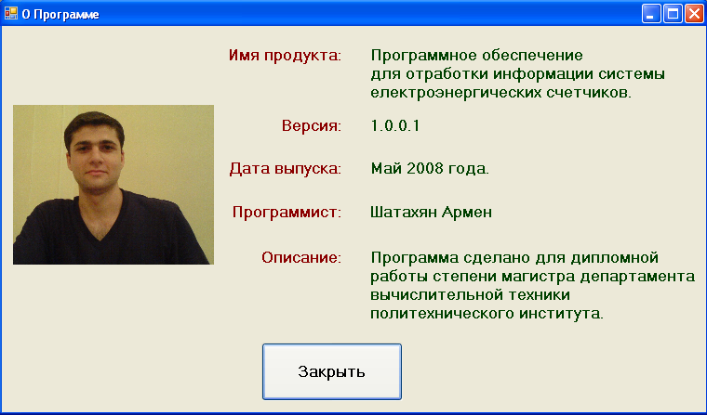

Նկ. 87
Այստեղ կարելի է գտնել տեղեկություն ծրագրավորողի մասին, աշխատանքի նպատակի մասին և այլն։

